Санкт-Петербургский Национальный Исследовательский Университет Информационных технологий, механики и оптики

**Домашняя Работа.**

**Реализация программной модели инфокоммуникационной системы.**

Выполнил: Фоминцев

Денис Русланович

Группа № 3123

Проверила: Казанова

Полина Петровна

Санкт-Петербург

2021

**Цель работы:**

Создать программное обеспечение системы обработки данных: “Программа для контроля собственных денежных средств”.

Функции:

* Добавлять продукты в коллекцию;
* Просматривать все записанное в программу;
* Просматривать все покупки по дате;
* Распределять их по стоимости;
* Удалять требуемые записи;

**Ход работы:**

Полный код программы представлен на GitHub (<https://github.com/DeFomin/HomeWork.Programmirovanie>)

Данная программа предусматривает всевозможные ходы пользователя.

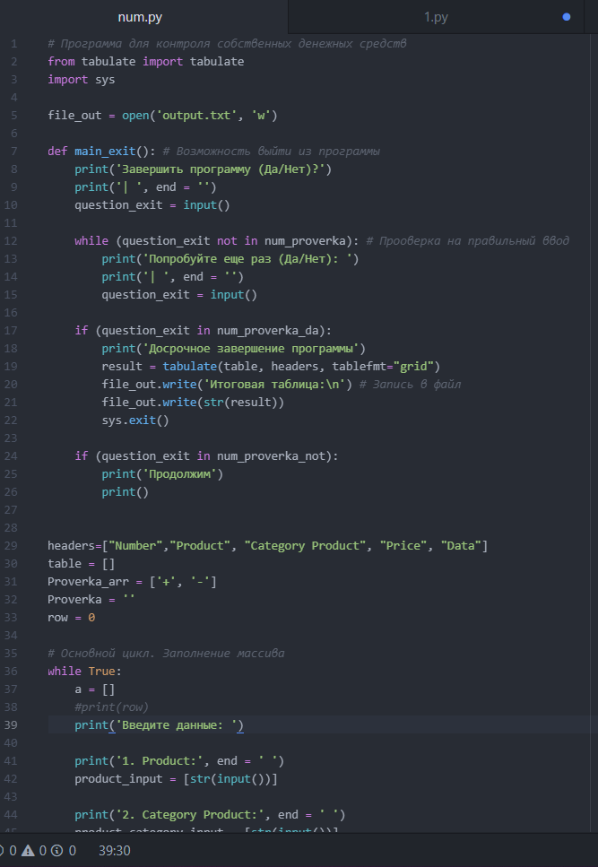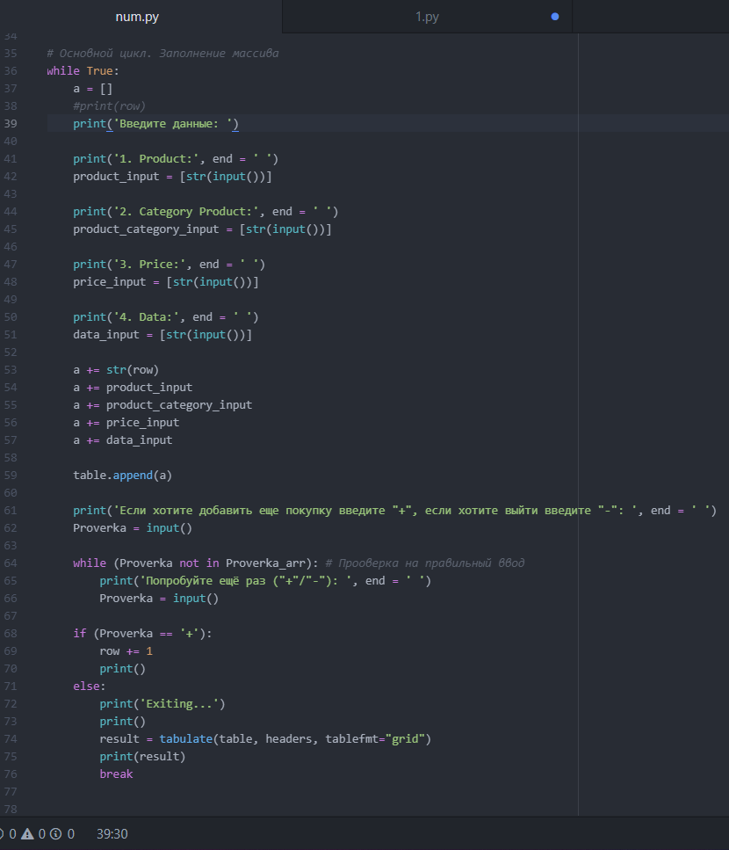В начале, для реализации табличного вида моей программы я использовал библиотеку (tabulate); создал фиксированную шапку.

Тезисно по программе:

|  |
| --- |
| Ввод данных пользователем. |
| Выход? |
| Возможное удаление строк. |
| Выход? |
| Возможная сортировка |
| Выход + запись данных в файл. |

Фишки:

На каждом этапе (после ввода данных) пользователь вводит лишь предусмотренные заранее ответы (да/нет; +/- и т.д.). Если пользователь не будет вводить требуемые варианты, программа будет его спрашивать бесконечно, пока он не введет верно.

Программа досрочно завершится, если в таблице 1 или 0 строк после третьего этапа, т.к. удалять/сортировать уже нечего.

При удалении строки нумерация не сбивается, она “автоматически” подстраивается под новые реалии.

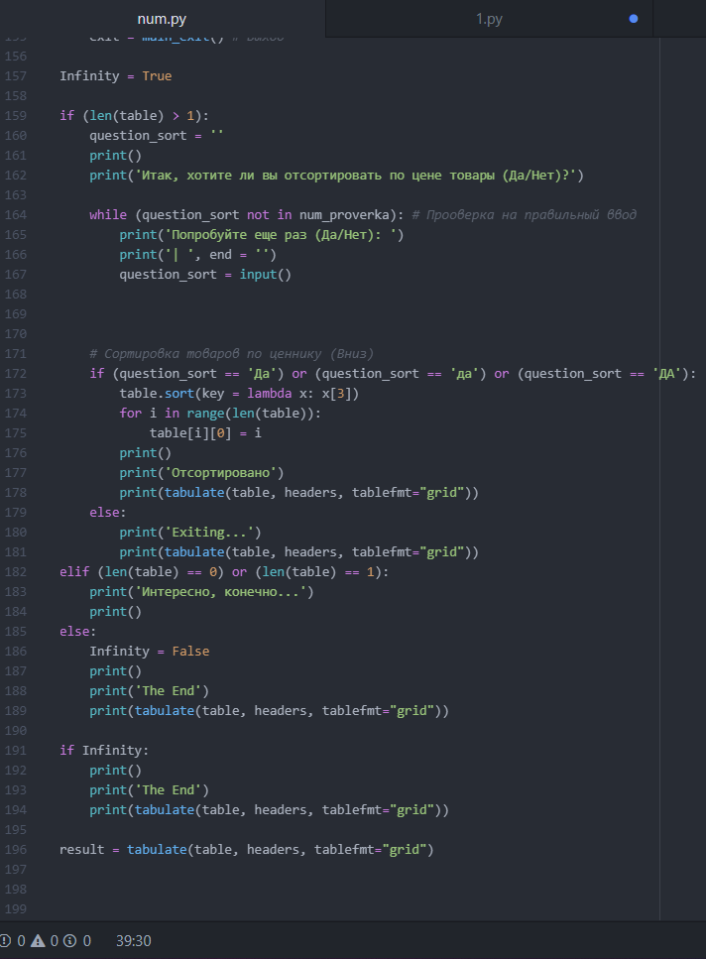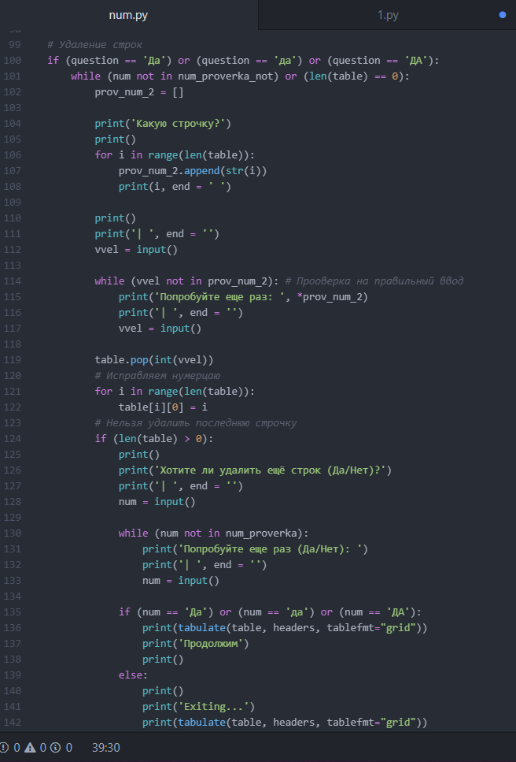

Пример работы программы:

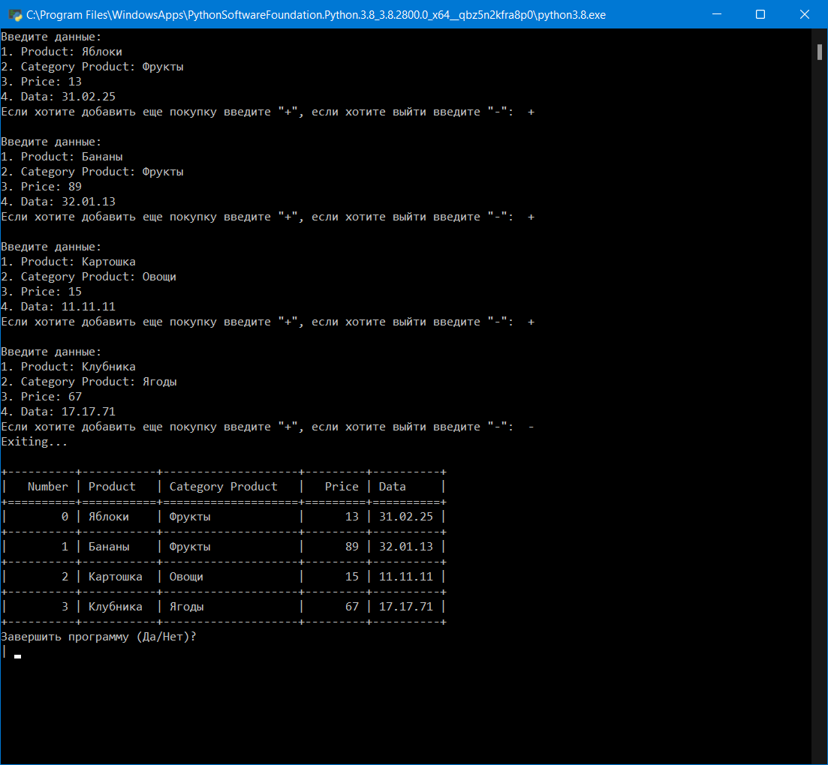

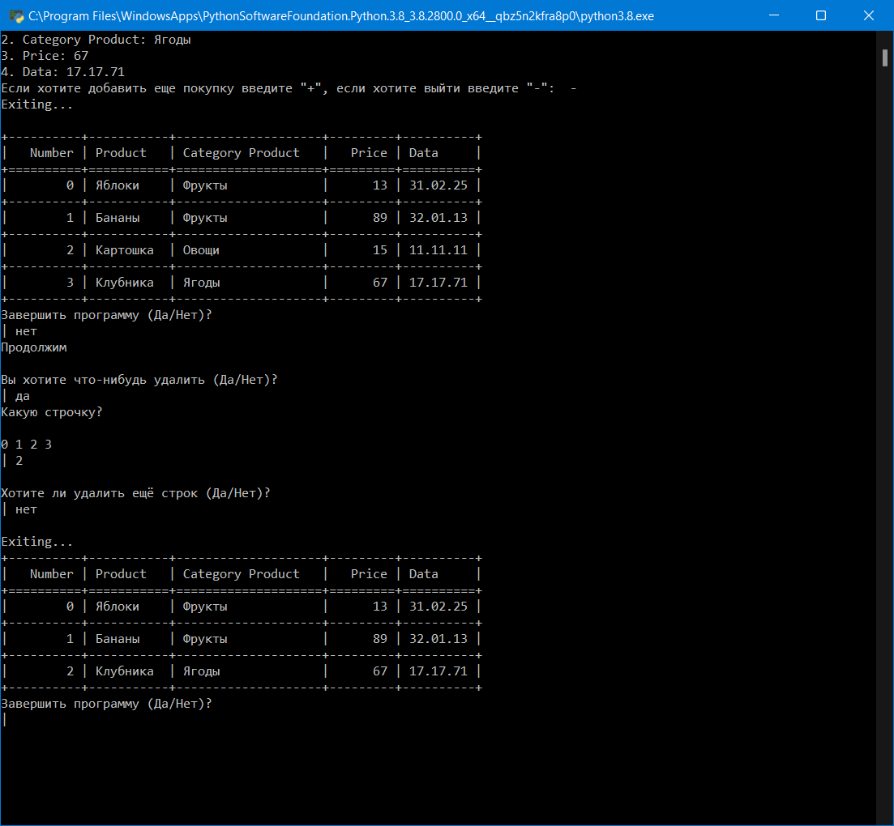

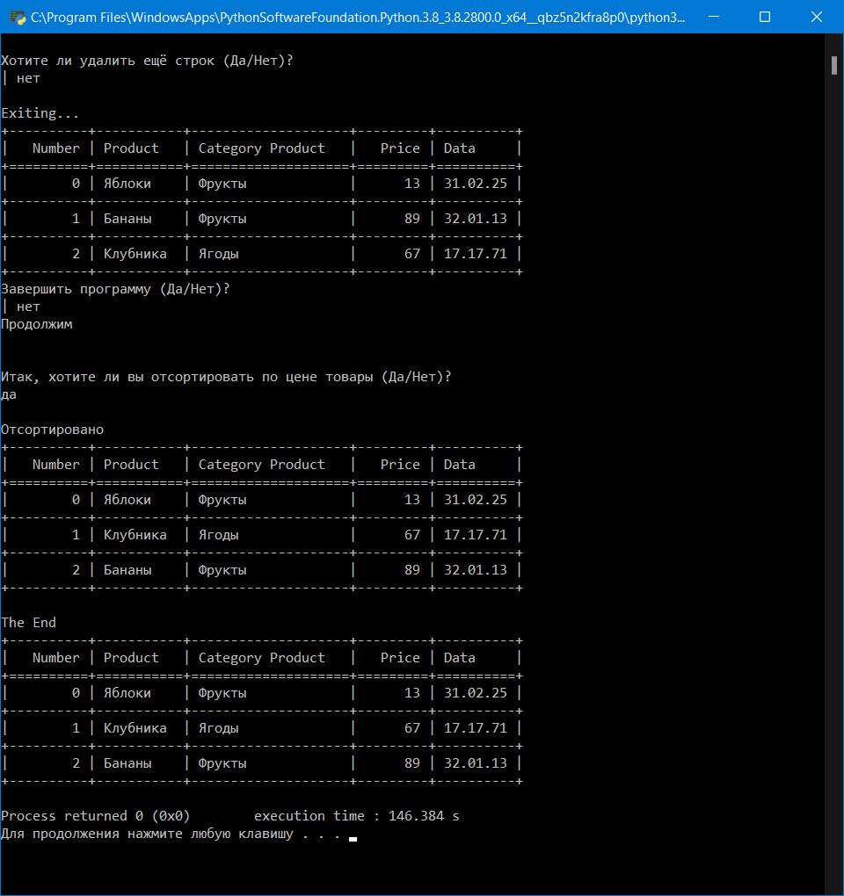

В самом конце производится запись итоговой таблицы в файл.

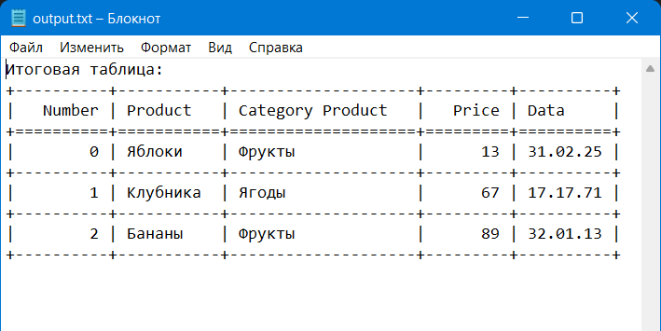

**Вывод:**

Создали программу для контроля собственных денежных средств.